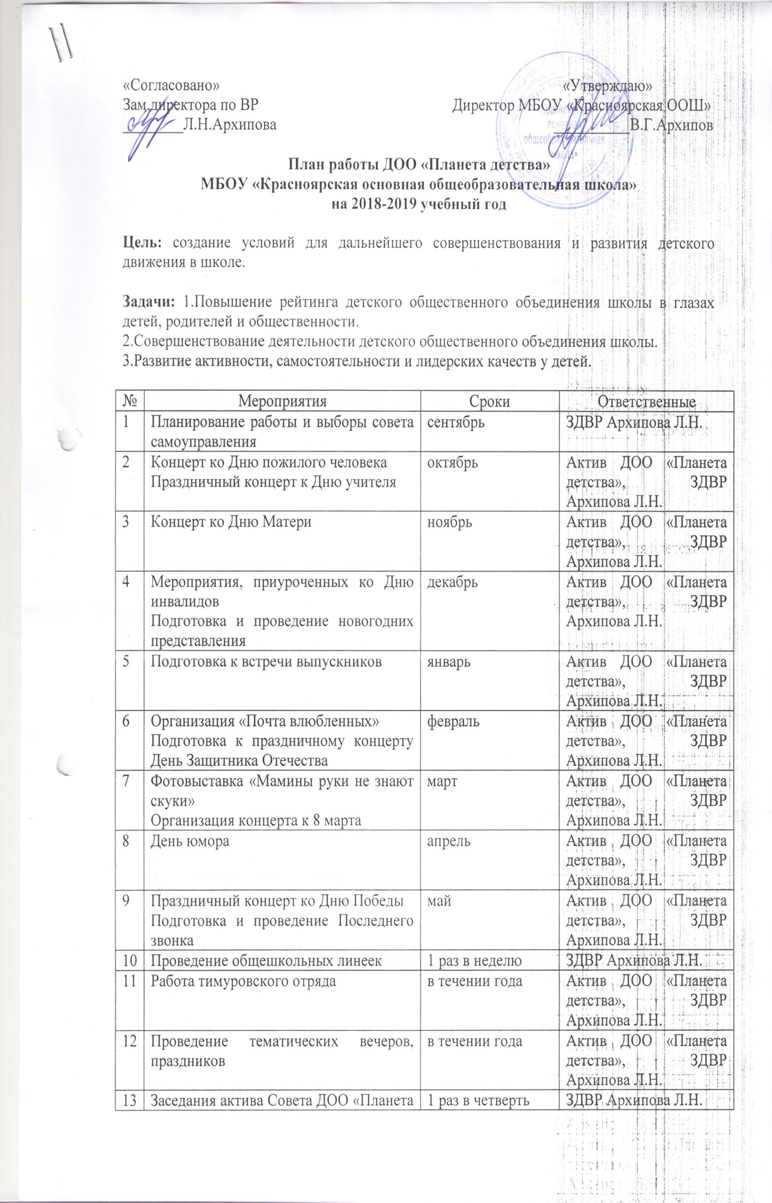

Повестка дня заседаний:
Сентябрь
1.Перевыборы актива Совета ДОО «Планета детства»
2.Неделя безопасности дорожного движения. Посвящение первоклассников в пешеходы.
3.Составление плана мероприятий на новый учебный год.
4.Подготовка к праздникам: Дня учителя, Дня пожилого человека.
5. Акция «Скажи террору – нет!»

Ноябрь
1.Проведение осеннего бала
2.Подготовка ко Дню народного единства ( выпуск стенгазеты)
3.Подготовка к празднованию Дня Матери

Январь
1.Классные часы «Блокада Ленинграда»
2.Подготовка к встречи с воинами интернационалистами
3.Итоги работы 1 полугодия

Март
1.Подготовка к празднованию 8 марта
2.Подговотвка ко Дню здоровья
3.Подготовка к «Весенней недели добра»

Май
1.Подготовка к празднованию Дня победы
2.Работа тимуровского отряда. Шефство над престарелыми людьми села
3.Итоги 2 полугодия

